

Manual de Usuario: Consulta de Simcard.

Índice

Índice 1
I. Introducción 2
I.1 Propósito del documento 2
I.2 Versiones del Documento 2
I.3 Historial de Aprobaciones 2
II. Descripción del proceso en su estado actual 3
II.1. Aplicaciones utilizadas en el proceso 3
II.2. Proceso Consulta de Simcard. 3

Introducción

I.1 Propósito del documento
En el documento se describe la secuencia de acciones realizadas como parte del proceso de uso de pantalla de Nexus 2.0.

I.2 Versiones del Documento
Fecha | Versión | Descripción | Autores
18/12/2023 | 1.0 | Realiza los procesos para la creación de pedidos. | Laurent Cáceres

I.3 Historial de Aprobaciones

Proyectado | Revisado | Aprobado
Laurent Cáceres | Leonardo Vijil
Observaciones:
Fecha de efectividad: | 18 de diciembre de 2023.
Versión aprobada:

Descripción del proceso en su estado actual

II.1. Aplicaciones utilizadas en el proceso
En el cuadro se incluye un listado completo de todas las aplicaciones que se utilizan como parte del proceso de uso de pantallas de Nexus 2.0.0

N.° | Nombre y versión de la aplicación | Idioma del sistema | Cliente  ligero/pesado | Entorno/  método de acceso | Comentarios
1 | Google Chrome | Español

II.2. Proceso Consulta de Simcard.
Pantalla principal.
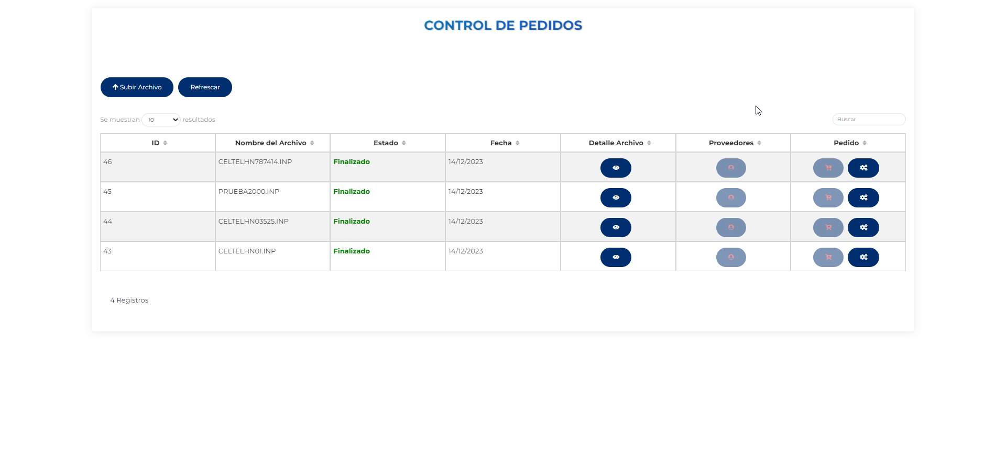
Imagen No 1. Pantalla “Control de Pedidos”.

Al ingresar a esta pantalla tendremos una serie de funciones a realizar, la primera de ellas es la carga del archivo. Para ello daremos clic en el botón “Subir Archivo”.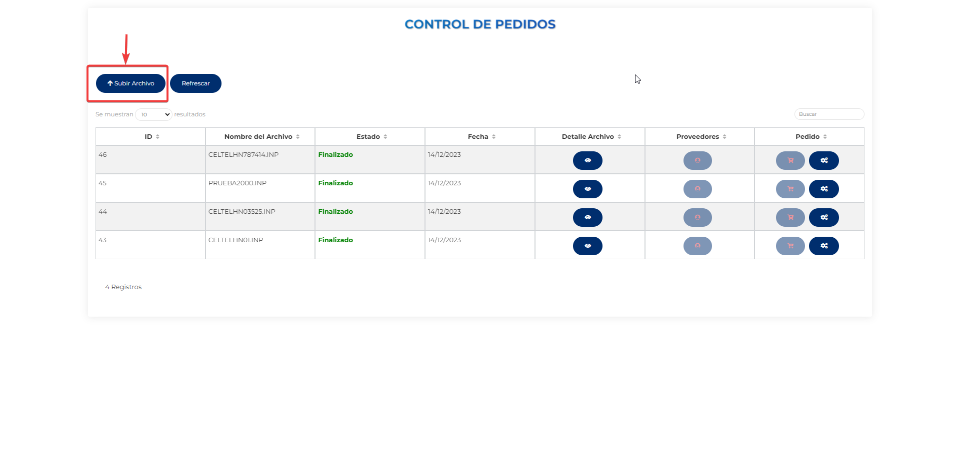
Imagen No 2. Subir Archivo.

Una vez dado clic seleccionaremos el archivo correspondiente.
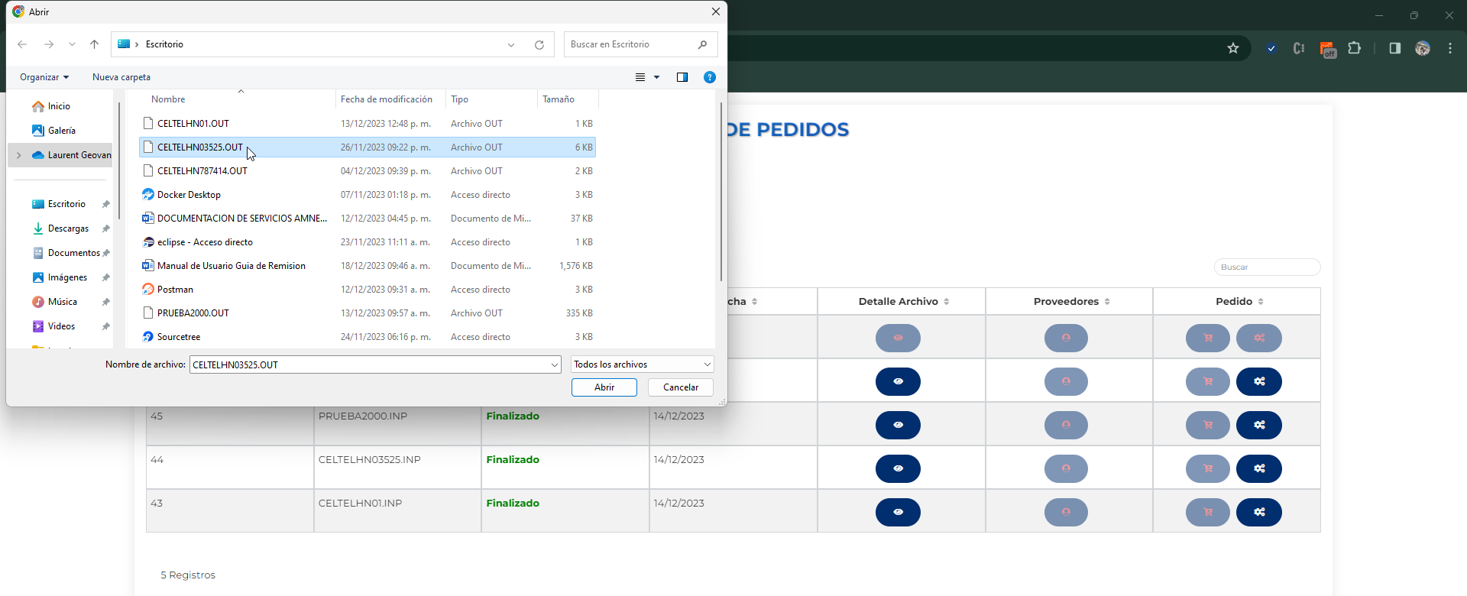
Imagen No 3. Carga de Archivo.
Una vez cargado el archivo pasa a estado pendiente, el cual realiza la función de extraer los datos que contiene el archivo.

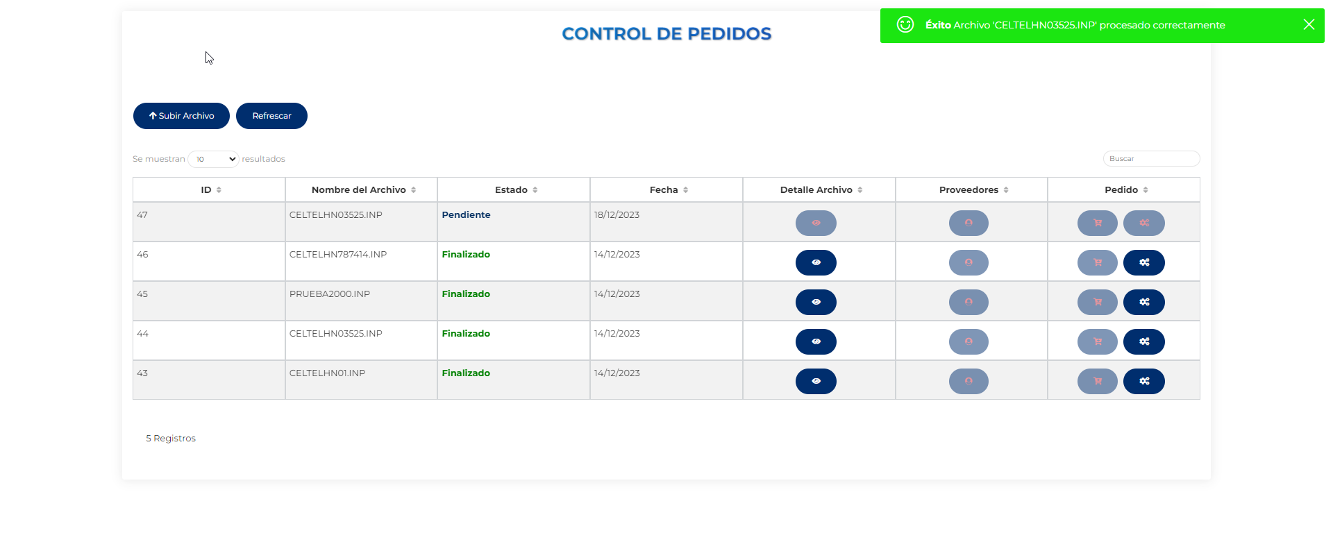
Imagen No 4. Extracción del contenido del archivo

Al finalizar este proceso, el archivo pasa a estar en estado finalizado y se nos habilitara una serie de opciones a realizar, la primera de ellas es “Ver Detalle del Archivo”.
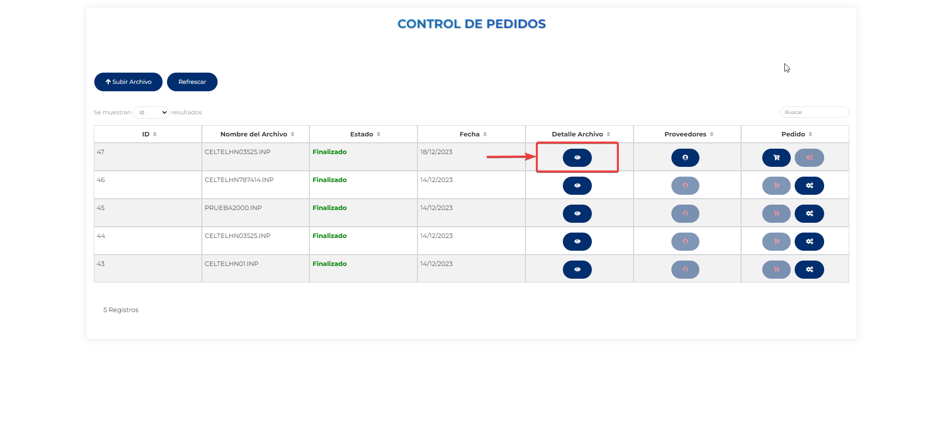
Imagen No 5. Hacer clic “Ver Detalle”.

Al dar clic nos abrirá una ventana con el detalle del contenido del archivo.
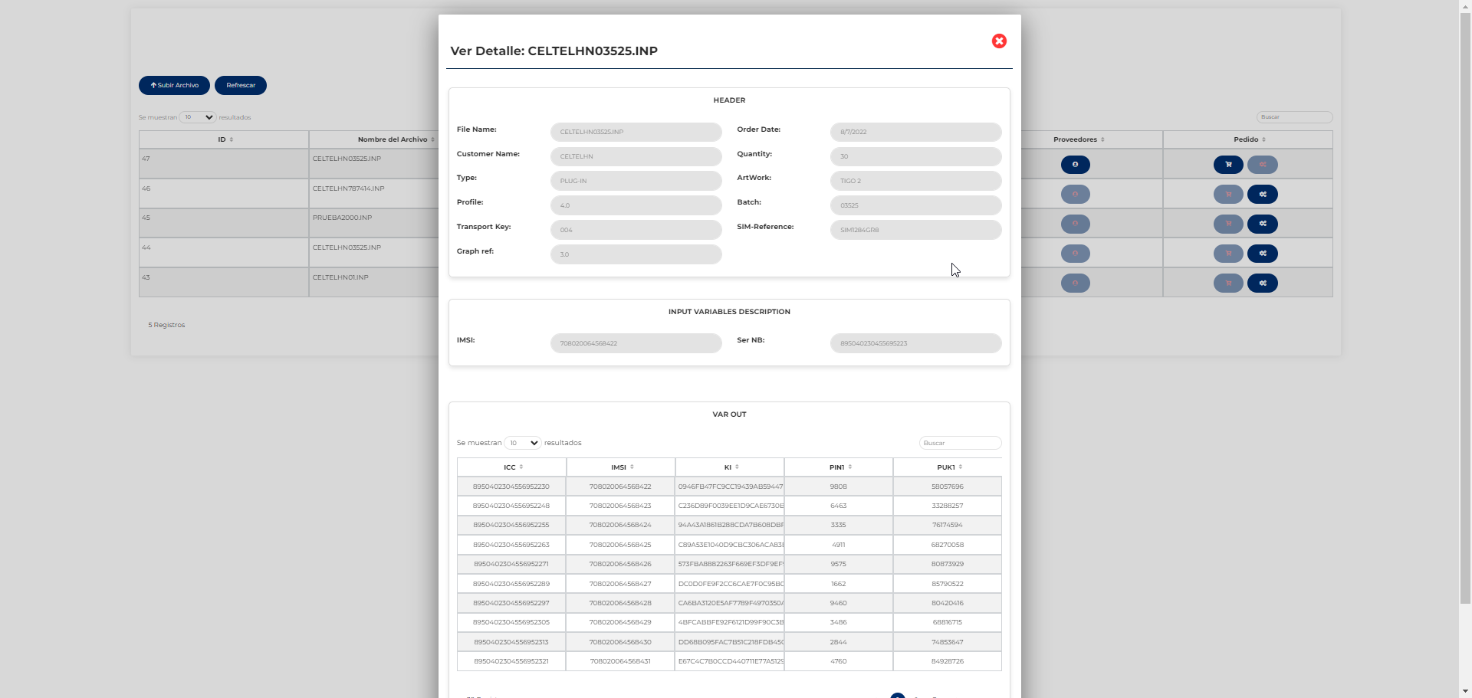
Imagen No 6. Detalle Archivo.

El segundo proceso a realizar es la selección de un proveedor para crear el pedido, para ello daremos clic en el botón de “Seleccionar Proveedor”.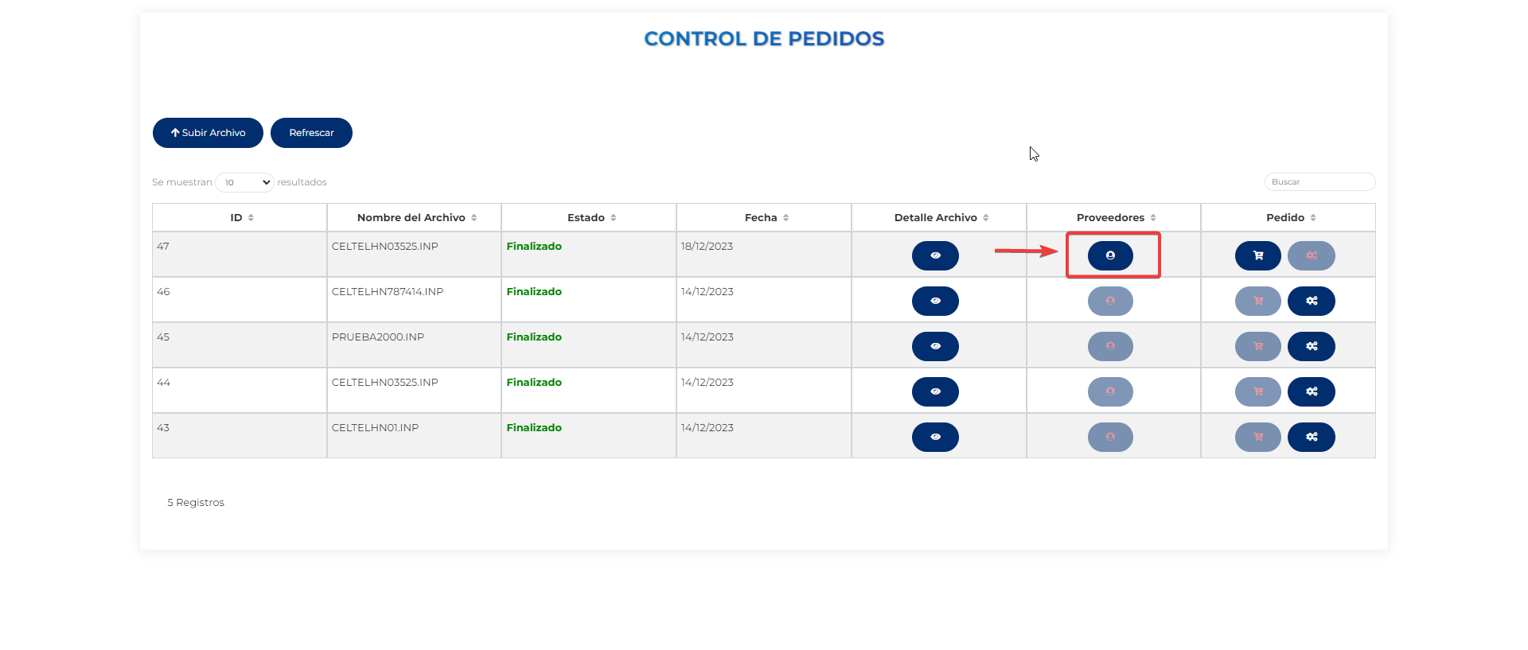
Imagen No 7. Botón Seleccionar Proveedor.
Al dar clic nos abrirá una ventana con una lista de proveedores, para seleccionar uno de ellos daremos clic en el botón de “Seleccionar”.
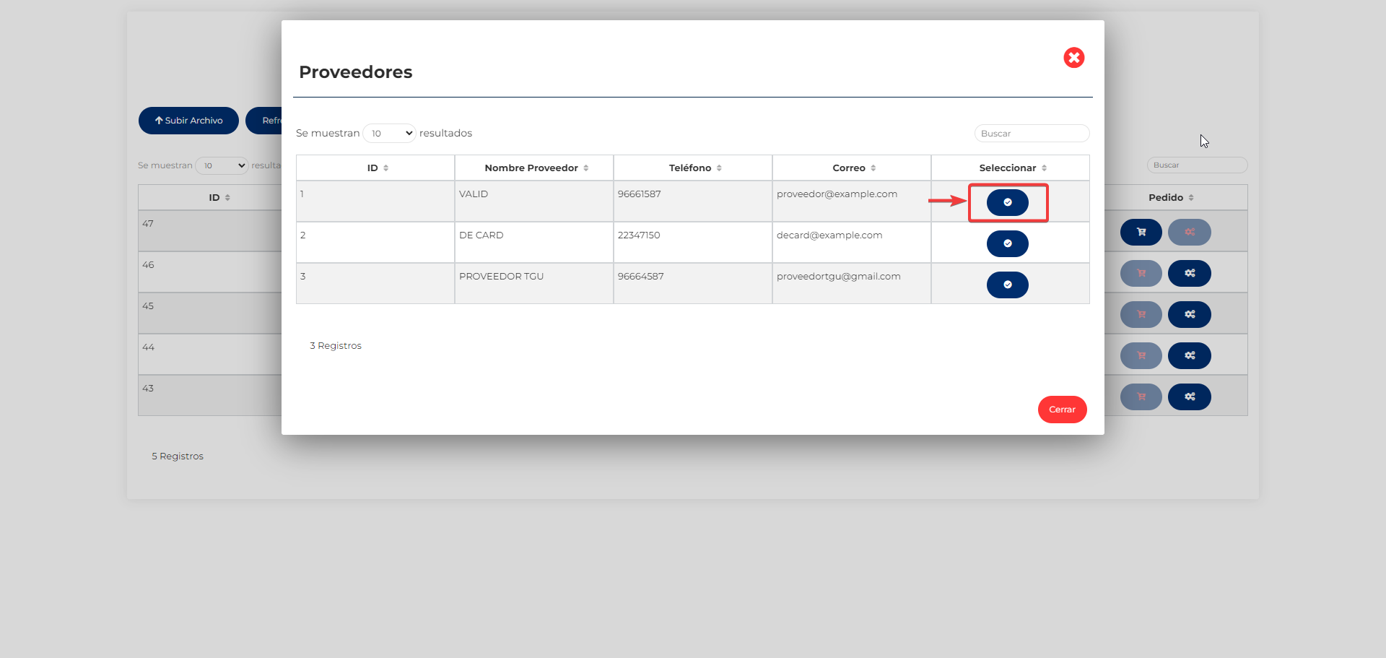
Imagen No 8. Seleccionar Proveedor.
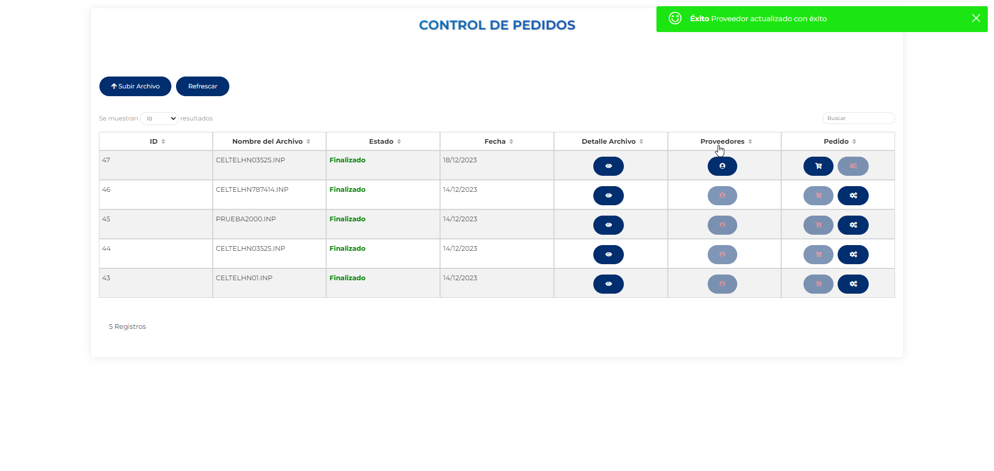
Imagen No 9. Selección de Proveedor Exitoso.
El tercer proceso a realizar es la creación de pedido, para ello daremos clic en el botón de “Crear Pedido”.
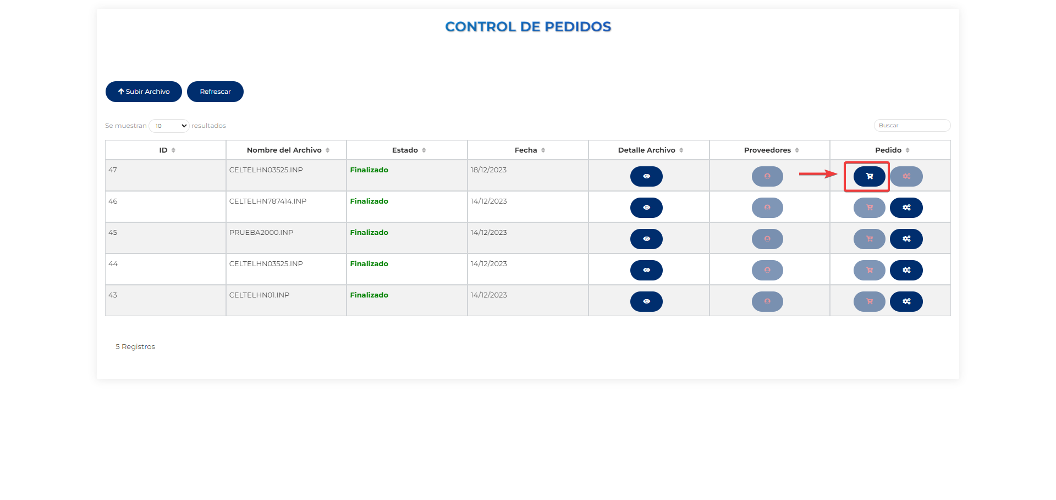
Imagen No 10. Botón Crear Pedido.

Al dar clic nos abrirá una ventana con la información necesaria para la creación de un pedido, se puede visualizar alguno de los campos completados estos se obtienen de la información del archivo procesado.
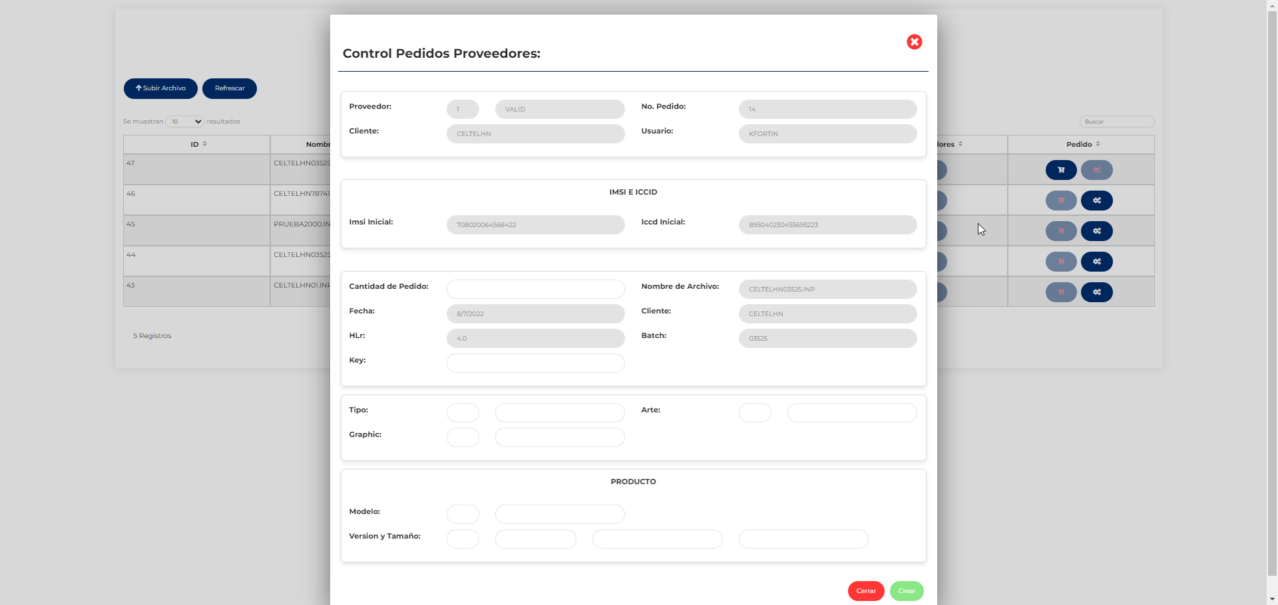
Imagen No 11. Crear Pedido.

Una vez completado los demás campos solicitados, daremos clic en el botón de “Crear”.
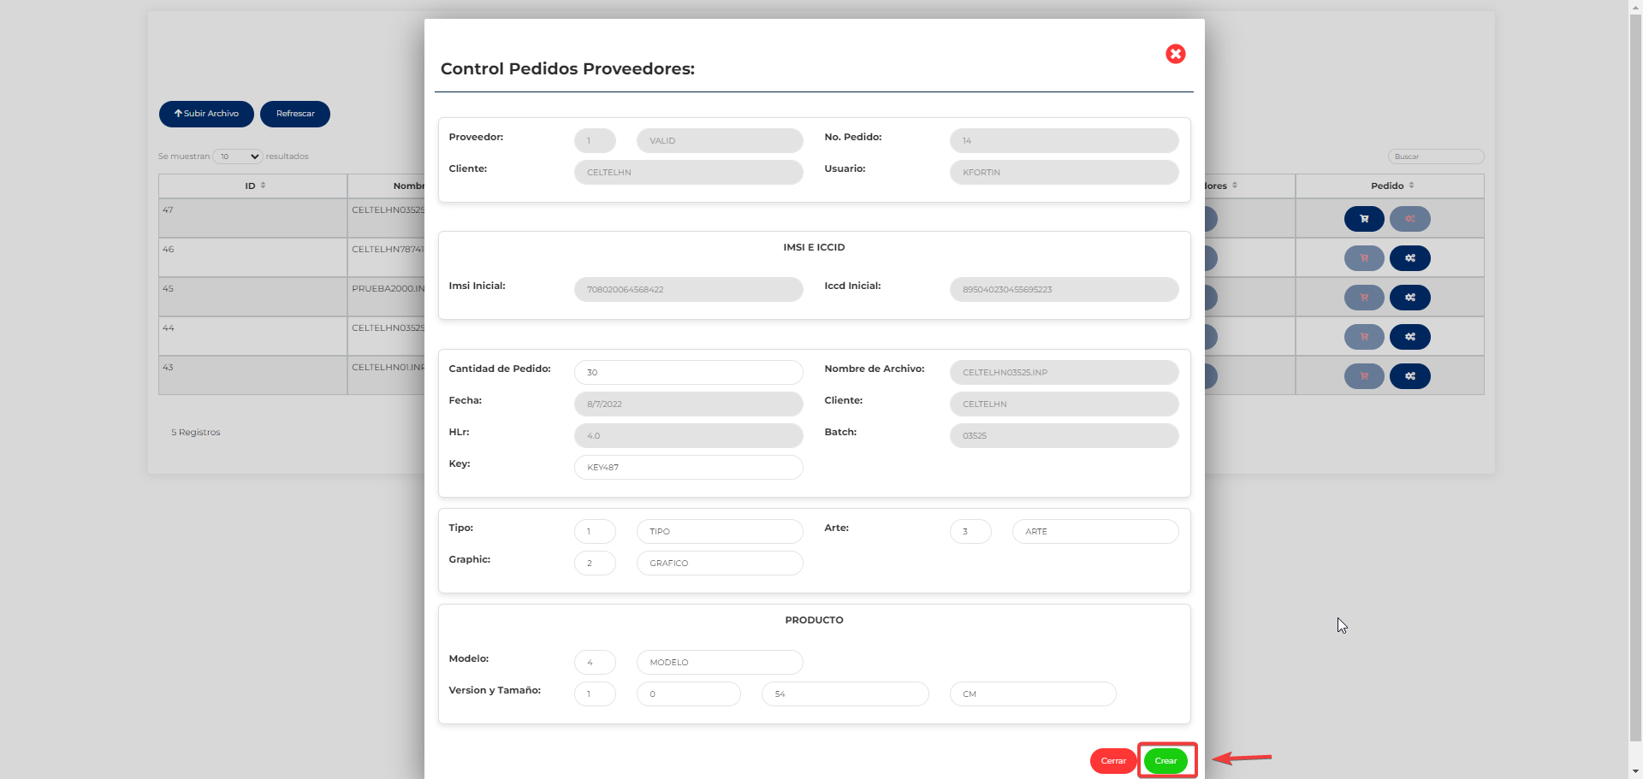
Imagen No 12. Botón Crear Pedido.
Orden generada exitosamente.
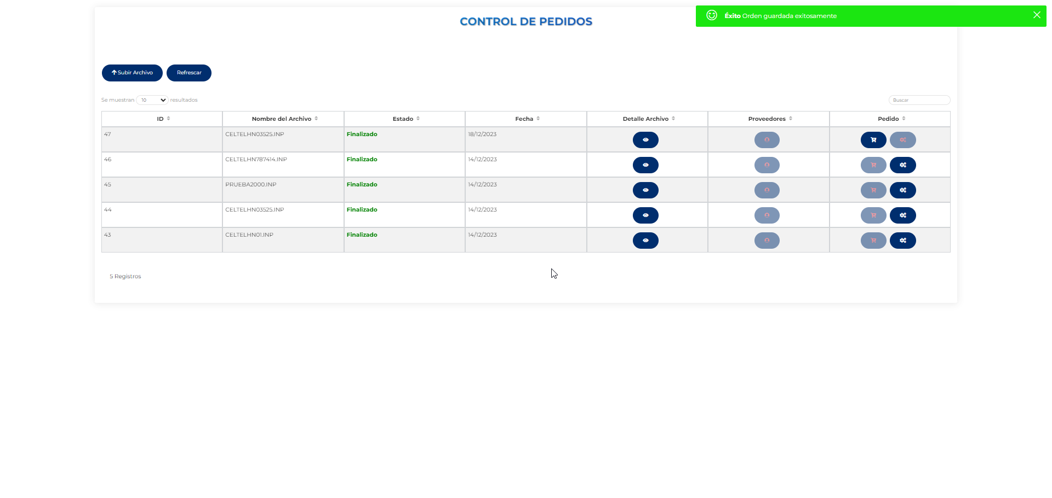
Imagen No 13. Orden procesada exitosamente.

Validación: Para crear un pedido anteriormente se tiene que seleccionar un proveedor.
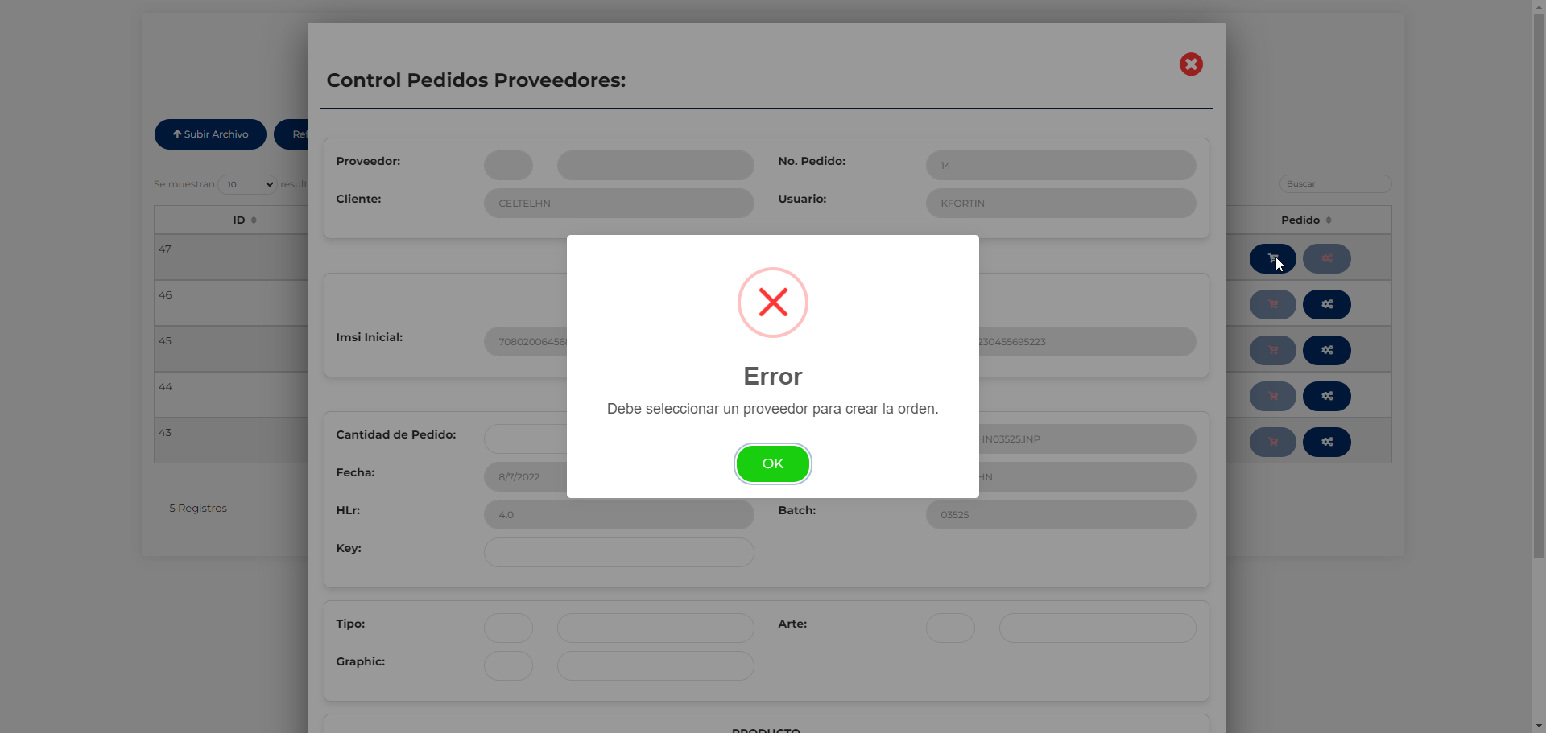
Imagen No 14. Validación Proveedor.

Una vez creado el pedido se habilitará el botón para ver el detalle del pedido y procesar el pedido.
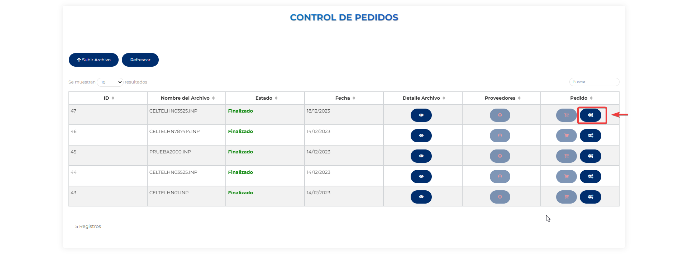
Imagen No 15. Botón Ver detalle y Procesar Pedido.

Al dar clic nos abrirá una ventana con el detalle de pedido creado y se nos habilitará el botón de “Procesar” el cual procesará la orden creada cambiando el estado de “E” a “R”.
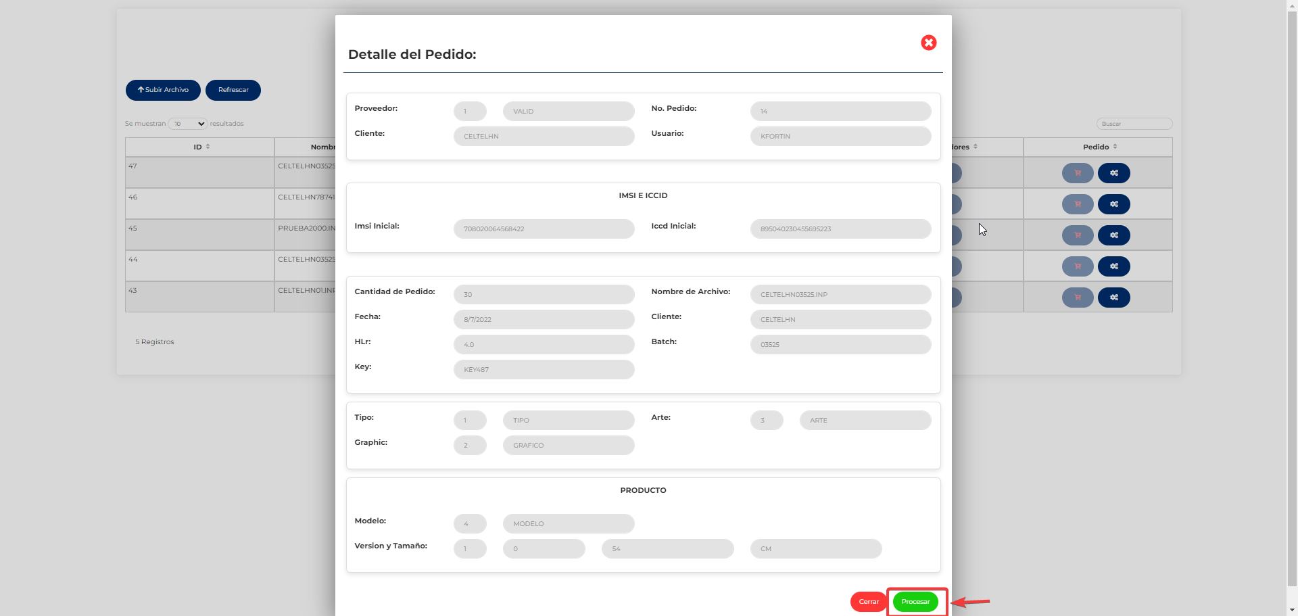
Imagen No 16. Procesar Pedido.
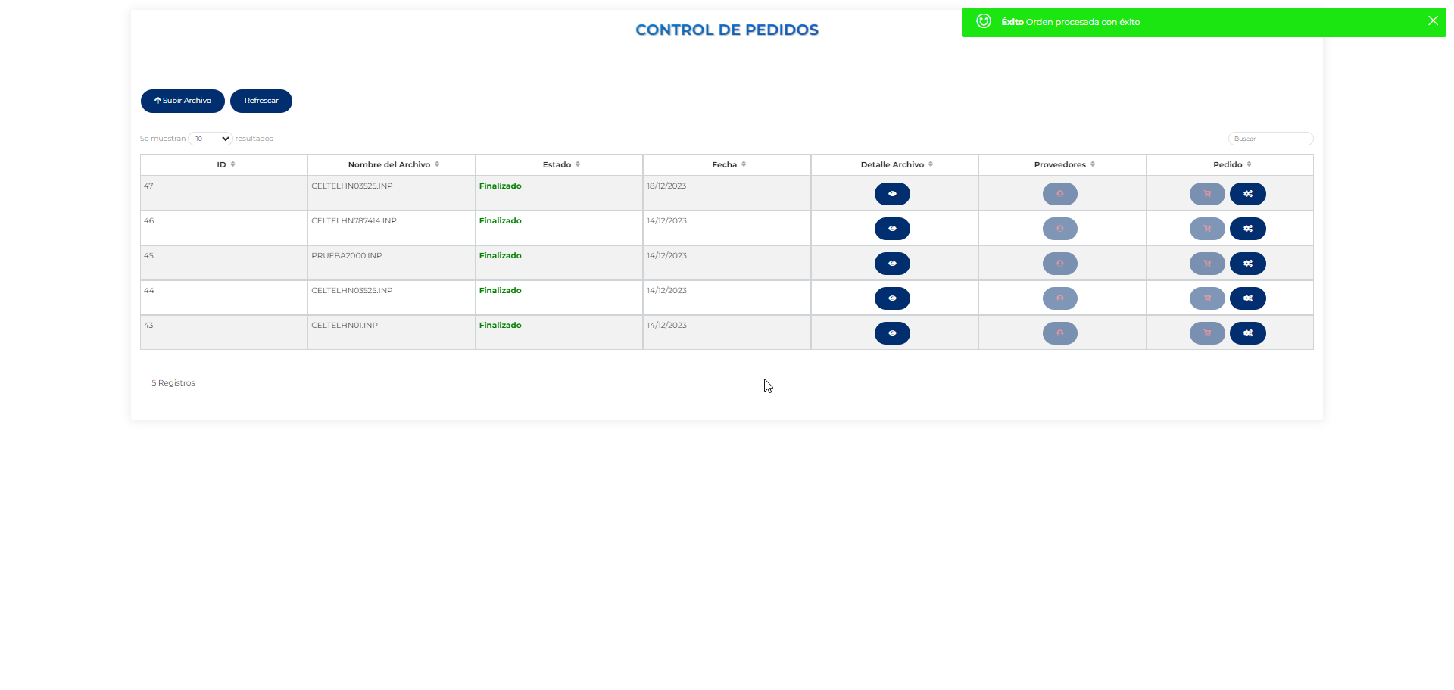
Imagen No 17. Orden Procesada Exitosamente.

